**TRƯỜNG ĐẠI HỌC KỸ THUẬT- CÔNG NGHỆ CẦN THƠ**

**KHOA CÔNG NGHỆ THÔNG TIN**



**KIỂM SOÁT CHẤT LƯỢNG PHẦN MỀM**

**PHẦN MỀM**

**QUẢN LÝ CỬA HÀNG VẬT LIỆU XÂY DỰNG**

**GVHD: Ths.Nguyễn Bá Duy**

**SVTH: Võ Thái Phúc MSSV: 1500839**

**Nguyễn Văn Nghĩa MSSV: 1501104**

**Triệu Phương Nam MSSV: 1500380**

**Cần Thơ, ngày 06 tháng 04 năm 2018**

**MỤC LỤC**

**MỞ ĐẦU** 5

**PHẦN 1:** **ĐẶC TẢ YÊU CẦU** 6

**CHƯƠNG 1. GIỚI THIỆU** 6

**1.** **Giới thiệu phần mềm** 6

**2.** **Phạm vi ứng dụng phần mềm** 6

**3.** **Yêu cầu phần mềm** 6

**4.** **Giới thiệu công ty** 6

**CHƯƠNG 2. KHẢO SÁT VÀ ĐẶT VẤN ĐỀ** 8

**1.** **Kháo sát thực tế** 8

**2.** **Khảo sát, đề xuất chức năng hệ thống** 8

**CHƯƠNG 3. PHÂN TÍCH THIẾT KẾ HỆ THỐNG** 9

**1.** **Phân tích yêu cầu** 9

**1.1.** **Yêu cầu của khách hàng:** 9

**1.2.** **Đối tượng sử dụng** 9

**2.** **Thiết kế hệ thống** 11

**2.1.** **Sơ đồ phân rã chức năng** 11

**2.2. Sơ đồ quan hệ thực thể - kết hợp (ERD – Entity Relationship Diagram)** 12

**2.3** **Sơ đồ Use case** 15

**a)** **Sơ đồ Use case tổng quát** 15

**b)** **Sơ đồ Use case phân rã** 16

**c)** **Mô tả Use case** 18

**2.4. Sơ đồ Class ( lớp)** 27

**2.5.** **Thiết kế cơ sở dữ liệu** 27

**a)** **Cơ sở dữ liệu** 27

**b)** **Mô tả các bảng trong cơ sở dữ liệu** 28

**CHƯƠNG 5. HIỆN THỰC GIAO DIỆN** 30

**PHẦN 2:** **LẬP KẾ HOẠCH KIỂM THỬ** 34

1. **Phạm vi kiểm thử**: 34

**2.** **Kế hoạch kiểm thử** 34

a) Các giai đoạn và khối kiểm thử: 34

b) Lịch biểu và tổng phí phần mềm 34

c) Môi trường và tài nguyên 35

**3.** **Thủ tục kiểm thử** 36

**a.** **Chức năng đăng nhập :** 36

A. Thứ tự thích hợp 36

B. Kiểm thử đơn vị cho các modul 36

C. Môi trường kiểm thử 36

D. Dữ liệu trường hợp kiểm thử 36

E. Kết quả dự kiến cho: 36

b. Chức năng Tài khoản 36

A. Thứ tự thích hợp: 36

B. Kiểm thử đơn vị cho các modul 36

C. Công cụ kiểm thử 37

D. Dữ liệu trường hợp kiểm thử 37

E. Kết quả dự kiến cho: 37

c. Chức năng chất liệu: 37

A. Thứ tự thích hợp 37

B. Công cụ kiểm thử 37

C. Dữ liệu trường hợp kiểm thử 37

D. Kết quả dự kiến cho : 37

d. Chức năng nhân viên: 37

A. Thứ tự thích hợp 37

B. Kiểm thử đơn vị cho các modul 37

C. Công cụ kiểm thử 38

D. Dữ liệu trường hợp kiểm thử 38

e. Chức năng khách hàng: 38

A. Thứ tự thích hợp 38

B. Công cụ kiểm thử 38

C. Dữ liệu trường hợp kiểm thử 38

D. Kết quả dự kiến cho : 38

f. Chức năng sản phẩm: 38

A. Thứ tự thích hợp 38

B. Kiểm thử đơn vị cho các modul 38

C. Công Cụ kiểm thử 39

D. Dữ liệu trường hợp kiểm thử 39

g. Chức năng hóa đơn: 39

A. Thứ tự thích hợp 39

B. chức năng cần kiểm thử: 39

C. Kiểm thử đơn vị cho các modul 39

D. Công cụ kiểm thử 39

E. Dữ liệu trường hợp kiểm thử 39

**4.** **Kết quả kiểm thử thực tế** 39

**PHẦN 3:** **TỔNG KẾT** 40

**1. Kết quả đạt được** 40

**2. Hạn chế đề tài** 40

**3. Hướng phát triển đề tài** 40

**TÀI LIỆU THAM KHẢO** 40

# **MỞ ĐẦU**

Ngày nay, công nghệ thông tin ngày càng phát triển thì nhu cầu cuộc sống cũng như việc ứng dụng công nghệ thông tin vào công việc của con người được phát triển mạnh mẽ và ngày càng đa dạng hơn, đặc biệt vấn đề quản lý đang được mọi người quan tâm và phát triển. Nhiều công nghệ mới được áp dụng hằng ngày cũng như việc đưa phần mềm vào quản lý ngày càng phổ biến hơn nhằm phục vụ hoạt động kinh doanh mua bán của các cửa hàng, trong đó có cửa hàng vật liệu xây dựng.

Hiện nay, các cửa hàng vật liệu xây dựng thường chưa có phần mềm quản lý, các phương pháp quản lý đều thực hiện một cách thủ công chủ yếu bằng ghi chép sổ sách. Nhằm giảm tính thủ công và mang lại tính chính xác và hiêu quả cao trong công tác quản lý hoạt động kinh doanh. Với mục tiêu trên thì trọng tâm của đề tài này là nghiên cứu và phát triển phần mềm “Quản lý cửa hàng vật liệu xây dựng”. Là một đề tài mang tính thực tế và đáp ứng nhu cầu trong công tác quản lý. Để đáp ứng được nhu cầu cho việc quản lý cửa hàng dễ dàng và thuận tiện, vì vậy mà em đã chọn đề tài “Quản lý cửa hàng vật liệu xây dựng” để phát triển phần mềm của mình.

# **ĐẶC TẢ YÊU CẦU**

# **CHƯƠNG 1. GIỚI THIỆU**

## **Giới thiệu phần mềm**

Phần mềm quản lý cửa hàng vật liệu xây dựng giúp chủ cửa hàng quản lý các thông tin về các mặt hàng, các nhân viên và các khách hàng của mình. Phần mềm có các chức năng thêm, sửa, xóa, tìm kiếm mặt hàng, khách hàng, nhân viên, tính tiền và tạo hóa đơn. Phần mềm có đủ các chức năng cũng như việc sử dụng rất đơn giảm đảm bảo đáp ứng được nhu cầu của người sử dụng.

## **Phạm vi ứng dụng phần mềm**

* Tập trung vào quản lý các kho hàng với nhiều loại, mặt hàng khác nhau.
* Dành cho các doanh nghiệp, các Công ty có kho hàng.
* Hệ thống quản lý nhiều kho hàng đặt ở nhiều nơi phục vụ cho một cửa hàng.

## **Yêu cầu phần mềm**

* Phần mềm thân thiện với người dùng.
* Dể sử dụng.
* Tiết kiệm chi phí.
* Mang lại hiệu quả cao cho doanh nghiệp.

## **Giới thiệu công ty**

* Tên công ty: Công ty TNHH Thanh Hằng
* Trụ sở công ty đặt tại: 256 Nguyễn Văn Cừ, phường An Hòa, Quận Ninh Kiều, TP Cần Thơ.
* Điện thoại: 07103 111 222.
* Fax: 07103 111 222.
* Địa chỉ email: thanhhang@gmail.com
* Tổ chức nhân sự chính:
* Chủ cửa hàng: Nguyễn Thanh Hằng
* Kế toán: Triệu Phương Nam
* Nhân viên: Nguyễn Thị Phúc Hạnh

Ngoài ra còn một số nhân viên khác.

* Cửa hàng cung cấp các loại vật liệu xây dựng như: Gạch, cát, đá, xi măng, thép,.. với nhiều mẫu mã và giá thành khác nhau.
* Mục tiêu phát triển trước mắt và lâu dài của cửa hàng là phấn đấu buôn bán rộng rãi ra toàn cả nước với nhiều chi nhánh khác nhau.

**CHƯƠNG 2. KHẢO SÁT VÀ ĐẶT VẤN ĐỀ**

1. **Kháo sát thực tế**

Theo khảo sát thực tế tại cửa hàng vật liêu xây dựng Thanh Hằng, về nghiệp vụ của một hệ thống quản lý cho các nhân viên, chúng ta có thể nắm được quy trình cơ bản công việc của hệ thống như sau:

* Khi nhận được yêu cầu mua hàng, nhân viên sẽ tiến hành kiểm tra xem hàng có còn để bán hay không. Nếu còn thì lấy hàng để giao cho khách, nếu không thì báo cáo đến chủ cửa hàng để tiến hành mua hàng từ các công ty khác. Sau đó yêu cầu nhân viên giao hàng đến đưa hàng và tính tiền nếu khách hàng ở xa. Nếu khách hàng mua trực tiếp tại cửa hàng thì thanh toán tại chỗ.
* Mọi công việc đều được thực hiện thủ công.

Công việc kinh doanh của cửa hàng ngày một phát triển, số lượng hàng hóa và nhân viên ngày càng nhiều khiến việc quản lý rất khó khăn. Vì vậy để giải quyết vấn đề này, thì tốt nhất là nên xây dựng riêng một phần mềm quản lý để việc quản lý được thực hiện tốt hơn, hiệu quả hơn, nhanh chóng hơn và chính xác hơn.

1. **Khảo sát, đề xuất chức năng hệ thống**

Phần mềm đưa ra các yêu cầu phù hợp đối với cửa hàng hiện hành, bao gồm các chức năng chính như :

* Quản lý thông tin nhân viên: thêm, sửa, xóa nhân viên
* Quản lý thông tin mặt hàng: thêm, sửa, xóa, tìm kiếm mặt hàng
* Quản lý thông tin khách hàng: thêm, sửa, xóa khách hàng.
* Tạo hóa đơn: tính tiền, in hóa đơn.

# **CHƯƠNG 3. PHÂN TÍCH THIẾT KẾ HỆ THỐNG**

## **Phân tích yêu cầu**

### **Yêu cầu của khách hàng:**

Phần mềm phải thực sự dễ sử dụng để chủ cửa hàng (không chuyên về CNTT) sẽ là chủ hệ thống, mọi thành viên khác tham gia vào hệ thống theo quyền mà chủ cửa hàng cấp.

Giao diện đơn giản, dễ sử dụng.

Quá trình nhập thông tin phải đơn giản.

Tra cứu nhanh, biết được thông tin về hàng trong kho, hiển thị và in bảng báo giá của các mặt hàng.

Lưu trữ và cập nhật các thông tin về các mặt hàng vật liệu xây dựng có trong cửa hàng.

Theo dõi quá trình bán hàng hằng ngày.

Hỗ trợ tra cứu thông tin về các mặt hàng được cửa hàng quản lý.

Thống kê nhập, xuất, doanh thu và lãi xuất của cửa hàng (theo ngày, tháng, quý)

Thông tin có thể được in ra máy in.

Hệ thống mang tính bảo mật.

Có khả năng tạo, in ra hóa đơn mỗi khi khách hàng mua hàng.

Các thao tác thực hiện công việc phải dễ dàng, thuận tiện.

Giao diện chương trình bằng tiếng Việt, đơn giản, dễ sử dụng.

Nhân viên của cửa hàng chỉ được phép cập nhật thông tin, không được phép xem doanh thu và lãi xuất.

Chủ cửa hàng được toàn quyền với hệ thống.

### **Đối tượng sử dụng**

* **Đối với nhân viên**

Nhân viên có các chức năng : Quản lý khách hàng, quản lý chất liệu, quản lý hàng hóa, quản lý hóa đơn :

* Quản lý khách hàng : Nhân viên có thể thêm, sửa, xóa, lưu thông tin của các khách hàng :
  + Thông tin của khách hàng gồm : Mã khách hàng, tên khách hàng, địa chỉ, điện thoại.
  + Khi thêm hoặc sửa thông tin khách hàng, các thông tin trên không được để rỗng, nếu rỗng phần mềm sẽ yêu cầu nhập.
* Quản lý chất liệu : Nhân viên có thể thêm, sửa, xóa, lưu thông tin chất liệu.
  + Thông tin của chất liệu gồm : Mã chất liệu, tên chất liệu.
  + Khi thêm hoặc sửa thông tin chất liệu, các thông tin trên không được để rỗng, nếu rỗng phần mềm sẽ yêu cầu nhập.
* Quản lý hàng hóa : Nhân viên có thể thêm, sửa, xóa, lưu, tìm kiếm thông tin hàng hóa.
  + Thông tin của hàng hóa gồm : Mã hàng, tên hàng, mã chất liệu, số lượng, đơn giá nhập, đơn giá bán, ảnh.
  + Khi thêm hoặc sửa thông tin hàng hóa, các thông tin trên không được để rỗng, nếu rỗng phần mềm sẽ yêu cầu nhập.
  + Chức năng tìm kiếm : có thể tìm kiếm theo mã hàng, tên hàng và mã chất liệu. Nếu không nhập giá trị tìm kiếm, phần mềm sẽ yêu cầu nhập.
* Quản lý hóa đơn : Nhân viên có thể thêm, lưu, xóa, in, tìm kiếm thông tin hóa đơn.
  + Thông tin của hóa đơn gồm : Mã hóa đơn, ngày bán, mã nhân viên, tên nhân viên, mã khách hàng, tên khách hàng, địa chỉ, điện thoại, mã hàng, tên hàng, số lượng, đơn giá, thành tiền.
  + Khi tạo hóa đơn, các thông tin trên không được để rỗng, nếu rỗng phần mềm sẽ yêu cầu nhập.
  + Chức năng tìm kiếm : có thể tìm kiếm theo mã hóa đơn. Nếu không nhập giá trị tìm kiếm, phần mềm sẽ yêu cầu nhập.
* **Đối với chủ cửa hàng**

Chủ cửa hàng có tất cả các chức năng của nhân viên, ngoài ra còn có chức năng tạo tài khoản người dùng và quản lý thông tin nhân viên của cửa hàng :

* Tạo tài khoản : Chủ của hàng có thể tạo và xóa tài khoản người dùng.
  + Thông tin của tài khoản gồm : Tên tài khoản, mật khẩu.
  + Khi tạo tài khoản, các thông tin trên không được để rỗng, nếu rỗng phần mềm sẽ yêu cầu nhập.
* Quản lý nhân viên của cửa hàng : Chủ cửa hàng có thể thêm, sửa, xóa, lưu thông tin nhân viên.
  + Thông tin của nhân viên gồm : Mã nhân viên, tên nhân viên, giới tính, địa chỉ, điện thoại, ngày sinh.
  + Khi thêm hoặc sửa thông tin nhân viên, các thông tin trên không được để rỗng, nếu rỗng phần mềm sẽ yêu cầu nhập.

Ngoài ra, nhân viên và chủ cửa hàng đều có chức năng đăng nhập, khi đăng nhập thành công sẽ vào được hệ thống, nếu đăng nhập

## **Thiết kế hệ thống**

### **Sơ đồ phân rã chức năng**



### **2.2. Sơ đồ quan hệ thực thể - kết hợp (ERD – Entity Relationship Diagram)**



**Mô tả ERD**

* Các qui ước:

+ Các loại giá trị của thuộc tính bao gồm:

**B**: bắt buộc **K**: không bắt buộc **Đ**: có điều kiện

+ Các kiểu dữ liệu bao gồm:

**S**: số **V**: văn bản **L**: luận lý **N**: ngày

* **Chất liệu**

|  |  |  |  |  |
| --- | --- | --- | --- | --- |
| Tên thuộc tính | Diễn giải | Loại giá trị | Kiểu dữ liệu | Chiều dài |
| Machatlieu | Mã chất liệu | B | V | 50 |
| Tenchatlieu | Tên chất liệu | B | V | 50 |

* **Tài khoản**

|  |  |  |  |  |
| --- | --- | --- | --- | --- |
| Tên thuộc tính | Diễn giải | Loại giá trị | Kiểu dữ liệu | Chiều dài |
| ID | Tên tài khoản | B | V | 50 |
| PASS | Tên mật khẩu | B | V | 50 |
| QUYEN | Quyền | B | V | 10 |

* **Nhân viên**

|  |  |  |  |  |
| --- | --- | --- | --- | --- |
| Tên thuộc tính | Diễn giải | Loại giá trị | Kiểu dữ liệu | Chiều dài |
| Manhanvien | Mã nhân viên | B | V | 50 |
| Tennhanvien | Tên nhân viên | B | V | 50 |
| Gioitinh | Giới tính | B | V | 10 |
| Diachi | Địa chỉ | B | V | 50 |
| Dienthoai | Điện thoại | B | V | 50 |
| Ngaysinh | Ngày sinh | B | N |  |

* **Khách**

|  |  |  |  |  |
| --- | --- | --- | --- | --- |
| Tên thuộc tính | Diễn giải | Loại giá trị | Kiểu dữ liệu | Chiều dài |
| Makhach | Mã khách | B | V | 50 |
| Tenkhach | Tên khách | B | V | 50 |
| Diachi | Giới tính | B | V | 200 |
| Dienthoai | Điện thoại | B | S |  |

* **Hàng**

|  |  |  |  |  |
| --- | --- | --- | --- | --- |
| Tên thuộc tính | Diễn giải | Loại giá trị | Kiểu dữ liệu | Chiều dài |
| Mahang | Mã hàng | B | V | 50 |
| Tenhang | Tên hàng | B | V | 50 |
| Machatlieu | Mã chất liệu | B | V | 50 |
| Soluong | Số lượng | B | S |  |
| Dongianhap | Đơn giá nhập | B | S |  |
| Dongiaban | Đơn giá bán | B | S |  |
| Anh | Ảnh | B | V | 200 |

* **Hóa đơn bán**

|  |  |  |  |  |
| --- | --- | --- | --- | --- |
| Tên thuộc tính | Diễn giải | Loại giá trị | Kiểu dữ liệu | Chiều dài |
| MaHDBan | Mã hóa đơn bán | B | V | 50 |
| Manhanvien | Mã nhân viên | B | V | 50 |
| Ngayban | Ngày bán | B | N |  |
| Makhach | Mã khách | B | V | 50 |
| Tongtien | Tổng tiền | B | S |  |

* **Chi tiết hóa đơn bán**

|  |  |  |  |  |
| --- | --- | --- | --- | --- |
| Tên thuộc tính | Diễn giải | Loại giá trị | Kiểu dữ liệu | Chiều dài |
| MaHDBan | Mã hóa đơn bán | B | V | 50 |
| Mahang | Mã hàng | B | V | 50 |
| Soluong | Số lượng | B | S |  |
| Dongia | Đơn giá | B | S |  |
| Giamgia | Giảm giá | B | S |  |
| Thanhtien | Thành tiền | B | S |  |

### **Sơ đồ Use case**

1. **Sơ đồ Use case tổng quát**



1. **Sơ đồ Use case phân rã**

* Sơ đồ Use case phân rã quản lý chất liệu



* Sơ đồ Use case phân rã quản lý hàng hóa



* Sơ đồ Use case phân rã quản lý khách hàng



* Sơ đồ Use case phân rã quản lý hóa đơn



1. **Mô tả Use case**

* Mô tả Use case đăng nhập :

|  |  |  |
| --- | --- | --- |
| Tên Use case | | Đăng nhập. |
| Mô tả | | Use case cho phép người dùng đăng nhập vào hệ thống. |
| Tác nhân | | Chủ cửa hàng, nhân viên. |
| Phiên bản | | 1.0. |
| Ngày tạo | | 10-1-2018. |
| Tiền điều kiện | | Đã có tài khoản. |
| Chuỗi sự kiện :   1. Nhập tài khoản, mật khẩu. 2. Ấn vào nút đăng nhập. 3. Nếu đăng nhập thành công, form làm việc chính sẽ xuất hiện, nếu đăng nhập thất bại sẽ chuyển sang luồng rẻ nhánh A1. 4. Use case kết thúc. | | |
| Luồng rẽ nhánh A1:   1. Hệ thống thông báo đăng nhập thất bại, yêu cầu đăng nhập lại. 2. Use case kết thúc. | | |
| Hậu điều kiện | Đăng nhập thành công. | |

* Mô tả Use case quản lý tài khoản :

|  |  |  |
| --- | --- | --- |
| Tên Use case | | Quản lý tài khoản. |
| Mô tả | | Use case cho phép người dùng tạo và xóa tài khoản. |
| Tác nhân | | Chủ cửa hàng. |
| Phiên bản | | 1.0. |
| Ngày tạo | | 10-1-2018. |
| Tiền điều kiện | | Phải đăng nhập thành công vào hệ thống. |
| Chuỗi sự kiện :   1. Người dùng chọn thêm hoặc xóa tài khoản: 2. Thêm tài khoản :    1. Nhập tài khoản và mật khẩu cần tạo.    2. Ấn nút đồng ý, nếu tạo thành công sẽ thông báo thành công, nếu thất bại sẽ thông báo xóa thất bại và yêu cầu thực hiện lại. 3. Xóa tài khoản :    1. Chọn tài khoản cần xóa.    2. Ấn nút xóa, nếu xóa thành công sẽ thông báo thành công, nếu xóa thất bại sẽ thông báo xóa thất bại và yêu cầu thực hiện lại. 4. Use case kết thúc | | |
| Hậu điều kiện | Thông tin tài khoản được cập nhật lại. | |

* Mô tả Use case quản lý nhân viên :

|  |  |  |
| --- | --- | --- |
| Tên Use case | | Quản lý nhân viên |
| Mô tả | | Use case cho phép người dùng thêm, sửa, xóa thông tin nhân viên |
| Tác nhân | | Chủ cửa hàng. |
| Phiên bản | | 1.0. |
| Ngày tạo | | 10-1-2018. |
| Tiền điều kiện | | Phải đăng nhập thành công vào hệ thống. |
| Chuỗi sự kiện :  A . Người dùng chọn thêm, sửa hoặc xóa nhân viên:   1. Thêm nhân viên :    1. Điền thông tin nhân viên vào các textbox.    2. Nhấn nút thêm, nếu thêm thành công thì thông báo thêm thành công và hệ thống sẽ cập nhật lại danh sách nhân viên, nếu thất bại sẽ thực hiện luồng rẽ nhánh A1. 2. Sửa nhân viên :    1. Chọn nhân viên cần sửa.    2. Sửa lại các thông tin ở các textbox.    3. Nhấn sửa, nếu thành công sẽ thông báo thành công và hệ thống sẽ cập nhật lại danh sách nhân viên, thất bại sẽ thực hiện luồng rẽ nhánh A1. 3. Xóa nhân viên:    1. Chọn nhân viên cần xóa.    2. Ấn nút xóa, nếu thành công sẽ thông báo thành công và hệ thống sẽ cập nhật lại danh sách nhân viên, nếu thất bại sẽ thực hiện luồng rẽ nhánh A1.   B . Use case kết thúc. | | |
| Luồng sự kiện rẽ nhánh A1 :   1. Dữ liệu nhập vào không đúng, 2. Yêu cầu thực hiện lại. | | |
| Hậu điều kiện | Thông tin nhân viên được cập nhật lại trong hệ thống. | |

* Mô tả Use case quản lý hàng hóa :

|  |  |  |
| --- | --- | --- |
| Tên Use case | | Quản lý hàng hóa |
| Mô tả | | Use case cho phép người dùng thêm, sửa, xóa, tìm kiếm thông tin hàng hóa |
| Tác nhân | | Chủ cửa hàng, nhân viên |
| Phiên bản | | 1.0. |
| Ngày tạo | | 10-1-2018. |
| Tiền điều kiện | | Phải đăng nhập thành công vào hệ thống. |
| Chuỗi sự kiện :  A . Người dùng chọn thêm, sửa, xóa hoặc tìm kiếm hàng hóa:   1. Thêm hàng hóa :    1. Điền thông tin hàng hóa vào các textbox.    2. Nhấn nút thêm, nếu thêm thành công thì thông báo thêm thành công và hệ thống sẽ cập nhật lại danh sách hàng hóa, nếu thất bại sẽ thực hiện luồng rẽ nhánh A1. 2. Sửa hàng hóa :    1. Chọn hàng hóa cần sửa.    2. Sửa lại các thông tin ở các textbox.    3. Nhấn sửa, nếu thành công sẽ thông báo thành công và hệ thống sẽ cập nhật lại danh sách hàng hóa, nếu thất bại sẽ thực hiện luồng rẽ nhánh A1. 3. Xóa hàng hóa:    1. Chọn hàng hóa cần xóa.    2. Ấn nút xóa, nếu thành công sẽ thông báo thành công và hệ thống sẽ cập nhật lại danh sách hàng hóa, nếu thất bại sẽ thực hiện luồng rẽ nhánh A1. 4. Tìm kiếm hàng hóa    1. Chọn hàng hóa cần xóa.    2. Ấn nút xóa, nếu thành công sẽ thông báo thành công và hệ thống sẽ cập nhật lại danh sách hàng hóa, nếu thất bại sẽ thực hiện luồng rẽ nhánh A1.   B . Use case kết thúc. | | |
| Luồng sự kiện rẽ nhánh A1 :   1. Dữ liệu nhập vào không đúng. 2. Yêu cầu thực hiện lại. | | |
| Hậu điều kiện | Thông tin hàng hóa được cập nhật lại trong hệ thống. | |

* Mô tả Use case quản lý chất liệu :

|  |  |  |
| --- | --- | --- |
| Tên Use case | | Quản lý chất liệu |
| Mô tả | | Use case cho phép người dùng thêm, sửa, xóa thông tin chất liệu. |
| Tác nhân | | Chủ cửa hàng, nhân viên |
| Phiên bản | | 1.0. |
| Ngày tạo | | 10-1-2018. |
| Tiền điều kiện | | Phải đăng nhập thành công vào hệ thống. |
| Chuỗi sự kiện :  A . Người dùng chọn thêm, sửa hoặc xóa chất liệu:   1. Thêm chất liệu :    1. Điền thông tin chất liệu vào các textbox.    2. Nhấn nút thêm, nếu thêm thành công thì thông báo thêm thành công và hệ thống sẽ cập nhật lại danh sách chất liệu, nếu thất bại sẽ thực hiện luồng rẽ nhánh A1. 2. Sửa chất liệu :    1. Chọn chất liệu cần sửa.    2. Sửa lại các thông tin ở các textbox.    3. Nhấn sửa, nếu thành công sẽ thông báo thành công và hệ thống sẽ cập nhật lại danh sách chất liệu, nếu thất bại sẽ thực hiện luồng rẽ nhánh A1. 3. Xóa chất liệu:    1. Chọn chất liệu cần xóa.    2. Ấn nút xóa, nếu thành công sẽ thông báo thành công và hệ thống sẽ cập nhật lại danh sách chất liệu, nếu thất bại sẽ thực hiện luồng rẽ nhánh A1.   B . Use case kết thúc. | | |
| Luồng sự kiện rẽ nhánh A1 :   1. Dữ liệu nhập vào không đúng. 2. Yêu cầu thực hiện lại. | | |
| Hậu điều kiện | Thông tin chất liệu được cập nhật lại trong hệ thống. | |

* Mô tả Use case quản lý khách hàng :

|  |  |  |
| --- | --- | --- |
| Tên Use case | | Quản lý khách hàng. |
| Mô tả | | Use case cho phép người dùng thêm, sửa, xóa thông tin khách hàng. |
| Tác nhân | | Chủ cửa hàng, nhân viên. |
| Phiên bản | | 1.0. |
| Ngày tạo | | 10-1-2018. |
| Tiền điều kiện | | Phải đăng nhập thành công vào hệ thống. |
| Chuỗi sự kiện :  A . Người dùng chọn thêm, sửa hoặc xóa chất liệu:   1. Thêm khách hàng:    1. Điền thông tin khách hàng vào các textbox.    2. Nhấn nút thêm, nếu thêm thành công thì thông báo thêm thành công và hệ thống sẽ cập nhật lại danh sách khách hàng, nếu thất bại sẽ thực hiện luồng rẽ nhánh A1. 2. Sửa khách hàng:    1. Chọn khách hàng cần sửa.    2. Sửa lại các thông tin ở các textbox.    3. Nhấn sửa, nếu thành công sẽ thông báo thành công và hệ thống sẽ cập nhật lại danh sách khách hàng, nếu thất bại sẽ thực hiện luồng rẽ nhánh A1. 3. Xóa khách hàng:    1. Chọn khách hàng cần xóa.    2. Ấn nút xóa, nếu thành công sẽ thông báo thành công và hệ thống sẽ cập nhật lại danh sách khách hàng, nếu thất bại sẽ thực hiện luồng rẽ nhánh A1.   B . Use case kết thúc. | | |
| Luồng sự kiện rẽ nhánh A1 :   1. Dữ liệu nhập vào không đúng. 2. Yêu cầu thực hiện lại. | | |
| Hậu điều kiện | Thông tin khách hàng được cập nhật lại trong hệ thống. | |

* Mô tả Use case quản lý hóa đơn :

|  |  |  |
| --- | --- | --- |
| Tên Use case | | Quản lý hóa đơn. |
| Mô tả | | Use case cho phép người dùng thêm, sửa, xóa, tìm kiếm thông tin hóa đơn và tính tiền. |
| Tác nhân | | Chủ cửa hàng, nhân viên. |
| Phiên bản | | 1.0. |
| Ngày tạo | | 10-1-2018. |
| Tiền điều kiện | | Phải đăng nhập thành công vào hệ thống. |
| Chuỗi sự kiện :  A . Người dùng chọn thêm, in, xóa hoặc tìm kiếm hóa đơn:   1. Thêm hóa đơn:    1. Điền thông tin hàng hóa vào các textbox.    2. Nhấn nút thêm, nếu thêm thành công thì thông báo thêm thành công và hệ thống sẽ cập nhật lại danh sách hóa đơn, nếu thất bại sẽ thực hiện luồng rẽ nhánh A1. 2. In hóa đơn:    1. Chọn hóa đơn cần in.    2. Ấn nút In.    3. Chương trình tự khởi động excel và in vào excel. 3. Xóa hàng hóa:    1. Chọn hóa đơn cần xóa.    2. Ấn nút xóa, nếu thành công sẽ thông báo thành công và hệ thống sẽ cập nhật lại danh sách hóa đơn, nếu thất bại sẽ thực hiện luồng rẽ nhánh A1. 4. Tìm kiếm hóa đơn:    1. Chọn hóa đơn cần xóa.    2. Ấn nút xóa, nếu thành công sẽ thông báo thành công và hệ thống sẽ cập nhật lại danh sách hóa đơn, nếu thất bại sẽ thực hiện luồng rẽ nhánh A1. 5. Tính tiền : Khi thêm hàng vào hóa đơn, chức năng tính tiền tự động tính tương ứng với món hàng.   B . Use case kết thúc. | | |
| Luồng sự kiện rẽ nhánh A1 :   1. Dữ liệu nhập vào không đúng. 2. Yêu cầu thực hiện lại. | | |
| Hậu điều kiện | Thông tin hóa đơn được cập nhật lại trong hệ thống. | |

### **2.4. Sơ đồ Class ( lớp)**



### **Thiết kế cơ sở dữ liệu**

1. **Cơ sở dữ liệu**

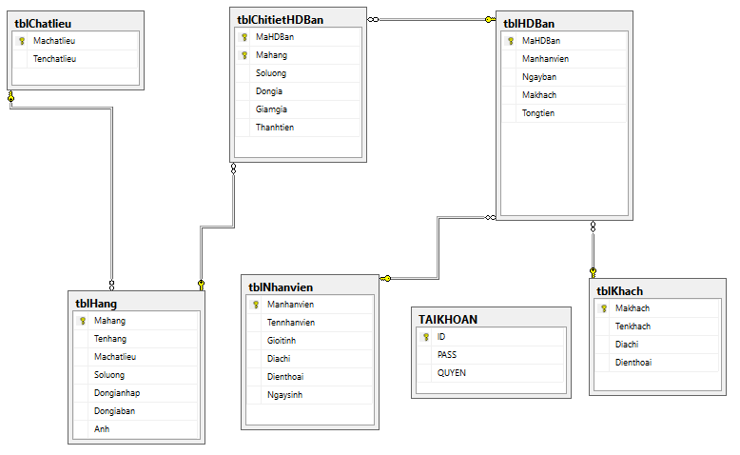

1. **Mô tả các bảng trong cơ sở dữ liệu**

Bảng 1 : Chatlieu

|  |  |  |  |
| --- | --- | --- | --- |
| Tên thuộc tính | Khóa | Kiểu dữ liệu | Chú thích |
| Machatlieu | Khóa chính | nvarchar | Mã chất liệu |
| Tenchatlieu |  | nvarchar | Tên chất liệu |

Bảng 2 : Hang

|  |  |  |  |
| --- | --- | --- | --- |
| Tên thuộc tính | Khóa | Kiểu dữ liệu | Chú thích |
| Mahang | Khóa chính | nvarchar | Mã hàng |
| Tenhang |  | nvarchar | Tên hàng |
| Machatlieu | Khóa ngoại | nvarchar | Mã chất liệu |
| Soluong |  | float | Số lượng |
| Dongianhap |  | float | Đơn giá nhập |
| Dongiaban |  | float | Đơn giá bán |
| Anh |  | nvarchar | Ảnh |

Bảng 3 : Nhanvien

|  |  |  |  |
| --- | --- | --- | --- |
| Tên thuộc tính | Khóa | Kiểu dữ liệu | Chú thích |
| Manhanvien | Khóa chính | nvarchar | Mã nhân viên |
| Tennhanvien |  | nvarchar | Tên nhân viên |
| Gioitinh |  | nvarchar | Giới tính |
| Diachi |  | nvarchar | Địa chỉ |
| Dienthoai |  | nvarchar | Điện thoại |
| Ngaysinh |  | datetime | Ngày sinh |

Bảng 4 : Taikhoan

|  |  |  |  |
| --- | --- | --- | --- |
| Tên thuộc tính | Khóa | Kiểu dữ liệu | Chú thích |
| ID | Khóa chính | nvarchar | Tài khoản |
| PASS |  | nvarchar | Mật khẩu |
| QUYEN |  | nvarchar | Quyền |

Bảng 5 : Khach

|  |  |  |  |
| --- | --- | --- | --- |
| Tên thuộc tính | Khóa | Kiểu dữ liệu | Chú thích |
| Makhach | Khóa chính | nvarchar | Mã khách |
| Tenkhach |  | nvarchar | Tên khách |
| Diachi |  | nvarchar | Địa chỉ |
| Dienthoai |  | float | Điện thoại |

Bảng 6 : HDBan

|  |  |  |  |
| --- | --- | --- | --- |
| Tên thuộc tính | Khóa | Kiểu dữ liệu | Chú thích |
| MaHDBan | Khóa chính | nvarchar | Mã hóa đơn bán |
| Manhanvien | Khóa ngoại | nvarchar | Mã nhân viên |
| Ngayban |  | datetime | Ngày bán |
| Makhach |  | nvarchar | Mã khách |
| Tongtien |  | float | Tổng tiền |

Bảng 7 : ChitietHDBan

|  |  |  |  |
| --- | --- | --- | --- |
| Tên thuộc tính | Khóa | Kiểu dữ liệu | Chú thích |
| MaHDBan | Khóa chính | nvarchar | Mã hóa đơn bán |
| Mahang | Khóa chính | nvarchar | Mã hàng |
| Soluong |  | float | Số lượng |
| Dongia |  | float | Đơn giá |
| Giamgia |  | float | Giảm giá |
| Thanhtien |  | float | Thành tiền |

# **CHƯƠNG 5. HIỆN THỰC GIAO DIỆN**

* Giao diện Form đăng nhập :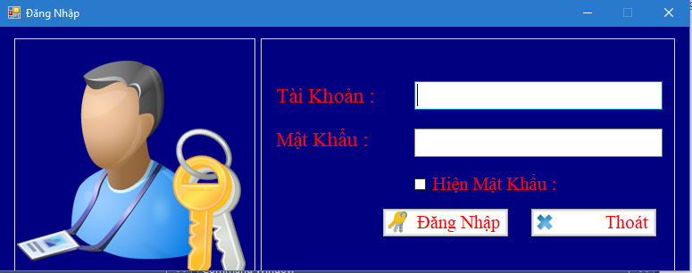
* Giao diện Form chính :

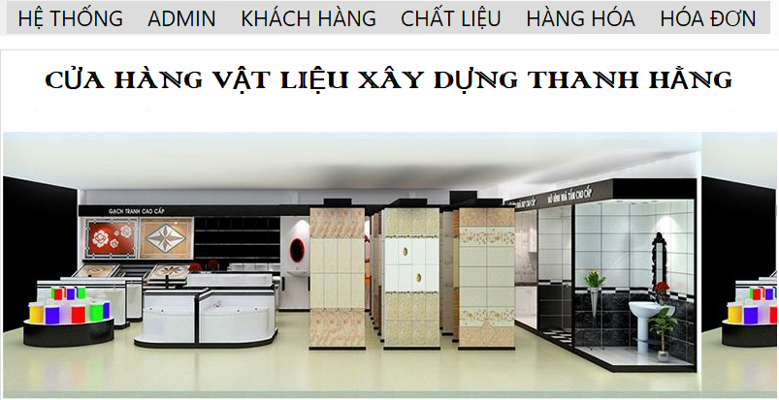

* 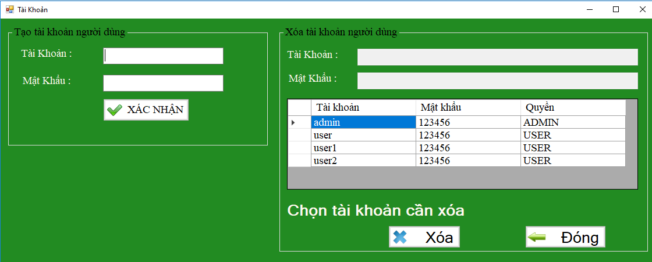Giao diện Form tài khoản :
* 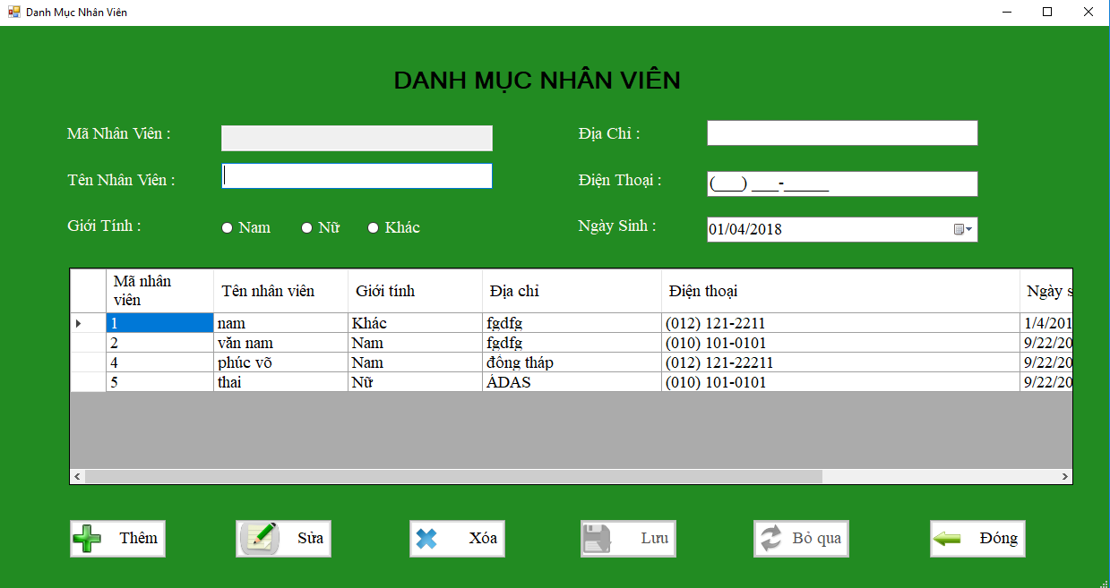Giao diện Form nhân viên :
* 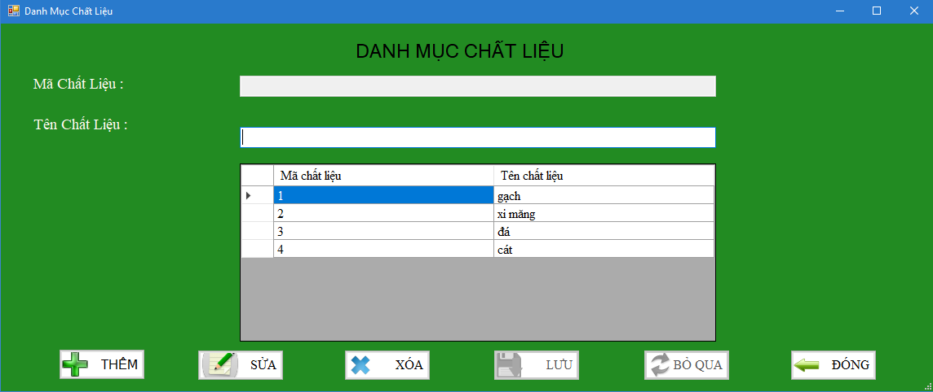Giao diện Form chất liệu :
* Giao diện Form hàng hóa :

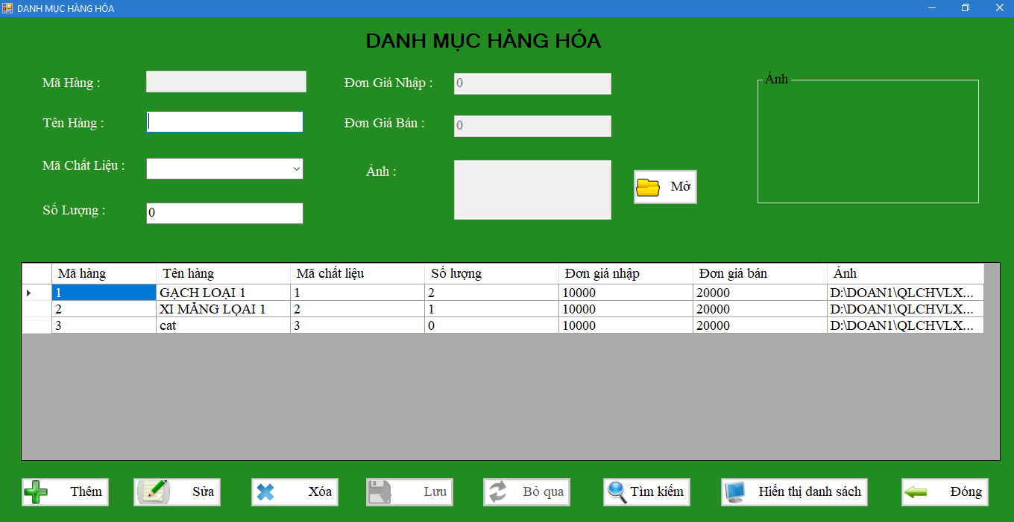

* Giao diện Form hóa đơn

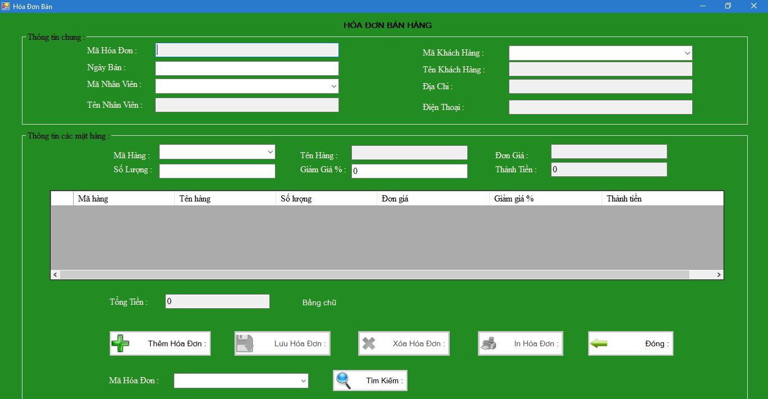

* 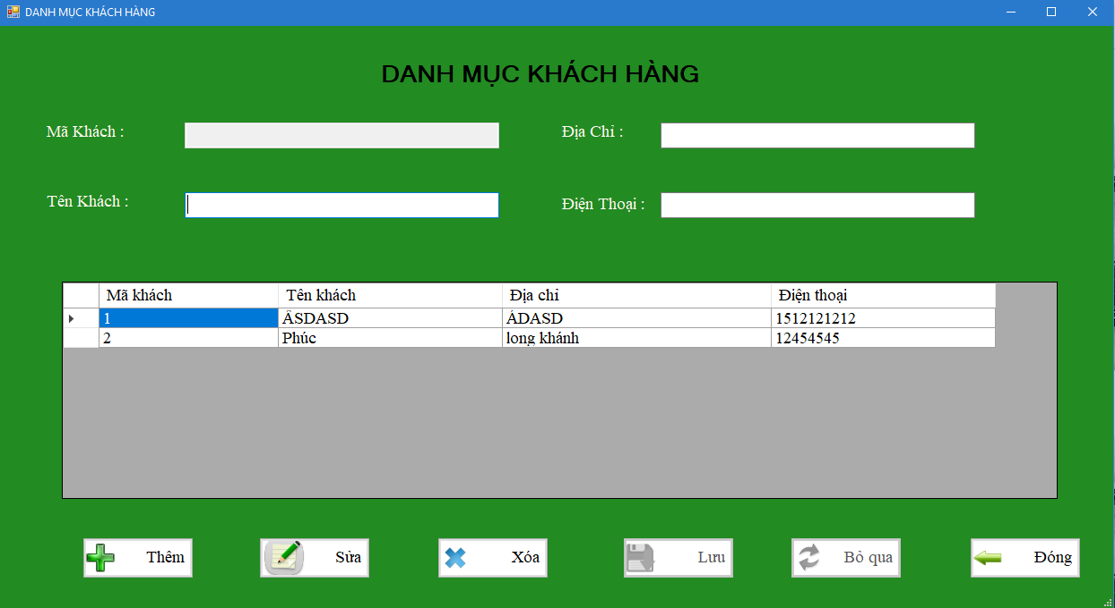Giao diện Form khách hàng :

# **LẬP KẾ HOẠCH KIỂM THỬ**

1. **Phạm vi kiểm thử**:

Phần mềm quản lý cửa hàng vật liệu xây dựng Thanh Hằng dùng để quản lý nhân viên, quản lý bán hàng, thu chi,…

1. **Kế hoạch kiểm thử**
2. Các giai đoạn và khối kiểm thử:

|  |  |
| --- | --- |
| Giai đoạn | Khối kiểm thử |
| 30-07-2018 đến 31-07-2018 | Kiểm thử chức năng đăng nhập. |
| 01-08-2018 đến 02-08-2018 | Kiểm thử chức năng thêm chất liệu. |
| 03-08-2018 đến 04-08-2018 | Kiểm thử chức năng sửa chất liệu. |
| 05-08-2018 đến 06-08-2018 | Kiểm thử chức năng xóa chất liệu. |
| 07-08-2018 đến 08-08-2018 | Kiểm thử chức năng thêm tài khoản. |
| 09-08-2018 đến 10-08-2018 | Kiểm thử chức năng xóa tài khoản. |
| 11-08-2018 đến 12-08-2018 | Kiểm thử chức năng thêm nhân viên. |
| 13-08-2018 đến 14-08-2018 | Kiểm thử chức năng sửa nhân viên. |
| 15-08-2018 đến 16-08-2018 | Kiểm thử chức năng xóa nhân viên. |
| 18-08-2018 đến 19-08-2018 | Kiểm thử chức năng thêm khách hàng. |
| 20-08-2018 đến 22-08-2018 | Kiểm thử chức năng sửa khách hàng. |
| 23-08-2018 đến 26-08-2018 | Kiểm thử chức năng xóa khách hàng. |
| 27-08-2018 đến 28-08-2018 | Kiểm thử chức năng thêm sản phẩm. |
| 29-08-2018 đến 30-08-2018 | Kiểm thử chức năng sửa sản phẩm. |
| 31-08-2018 đến 01-09-2018 | Kiểm thử chức năng xóa sản phẩm. |
| 02-09-2018 đến 03-09-2018 | Kiểm thử chức năng tìm kiếm sản phẩm. |
| 04-09-2018 đến 05-09-2018 | Kiểm thử chức năng tìm kiếm hóa đơn. |
| 06-09-2018 đến 07-09-2018 | Kiểm thử chức năng thêm hóa đơn. |
| 07-09-2018 đến 10-09-2018 | Kiểm thử chức năng xóa hóa đơn. |

1. Lịch biểu và tổng phí phần mềm

|  |  |  |  |  |
| --- | --- | --- | --- | --- |
| **STT** | **Người Thực Hiện** | **Công Việc** | **Mốc Thời Gian** | **Chi Phí** |
| 1 | Võ Thái Phúc | Kiểm thử chức năng đăng nhập. | 30-07-2018 đến 31-07-2018 | 900.000 |
| 2 | Võ Thái Phúc | Kiểm thử chức năng thêm chất liệu. | 01-08-2018 đến 02-08-2018 | 900.000 |
| 3 | Võ Thái Phúc | Kiểm thử chức năng sửa chất liệu. | 03-08-2018 đến 04-08-2018 | 900.000 |
| 4 | Võ Thái Phúc | Kiểm thử chức năng xóa chất liệu. | 05-08-2018 đến 06-08-2018 | 900.000 |
| 5 | Võ Thái Phúc | Kiểm thử chức năng thêm tài khoản. | 07-08-2018 đến 08-08-2018 | 900.000 |
| 6 | Võ Thái Phúc | Kiểm thử chức năng xóa tài khoản. | 09-08-2018 đến 10-08-2018 | 900.000 |
| 7 | Nguyễn Văn Nghĩa | Kiểm thử chức năng thêm nhân viên. | 11-08-2018 đến 12-08-2018 | 900.000 |
| 8 | Nguyễn Văn Nghĩa | Kiểm thử chức năng sửa nhân viên. | 13-08-2018 đến 14-08-2018 | 900.000 |
| 9 | Nguyễn Văn Nghĩa | Kiểm thử chức năng xóa nhân viên. | 15-08-2018 đến 16-08-2018 | 900.000 |
| 10 | Nguyễn Văn Nghĩa | Kiểm thử chức năng thêm khách hàng. | 18-08-2018 đến 19-08-2018 | 900.000 |
| 11 | Nguyễn Văn Nghĩa | Kiểm thử chức năng sửa khách hàng. | 20-08-2018 đến 22-08-2018 | 900.000 |
| 12 | Nguyễn Văn Nghĩa | Kiểm thử chức năng xóa khách hàng. | 23-08-2018 đến 26-08-2018 | 900.000 |
| 13 | Triệu Phương Nam | Kiểm thử chức năng thêm sản phẩm. | 27-08-2018 đến 28-08-2018 | 900.000 |
| 14 | Triệu Phương Nam | Kiểm thử chức năng sửa sản phẩm. | 29-08-2018 đến 30-08-2018 | 900.000 |
| 15 | Triệu Phương Nam | Kiểm thử chức năng xóa sản phẩm. | 31-08-2018 đến 01-09-2018 | 900.000 |
| 16 | Triệu Phương Nam | Kiểm thử chức năng tìm kiếm sản phẩm. | 02-09-2018 đến 03-09-2018 | 900.000 |
| 17 | Triệu Phương Nam | Kiểm thử chức năng tìm kiếm hóa đơn. | 04-09-2018 đến 05-09-2018 | 900.000 |
| 18 | Triệu Phương Nam | Kiểm thử chức năng thêm hóa đơn. | 06-09-2018 đến 07-09-2018 | 900.000 |
| 19 | Triệu Phương Nam | Kiểm thử chức năng xóa hóa đơn. | 07-09-2018 đến 10-09-2018 | 900.000 |
| Tổng chi phí phần mềm | | | | 17.100.000 VND |

1. Môi trường và tài nguyên

* Phần cứng: 7PC ( chíp core i7 8700k processer, 4.7 GHz, RAM DDR5 8Gb 1600Mhz, bộ nhớ HDD 500 GB, Card màn hình 5Gb DDR5 ), 2 Router.
* Hệ điều hành: win10 (2018)
* Phần mềm kèm theo phần mềm SQL sever 2014
* Mạng: LAN, WAN tốc độ 7 Mb/s

1. **Thủ tục kiểm thử** 
   1. **Chức năng đăng nhập :**
2. Thứ tự thích hợp
   * Mục đích :
     + - Modul đăng nhập: kiểm thử đăng nhập tài khoản trước.
   * chức năng cần kiểm thử:
     + - Moudl Đăng nhập: Chức năng login
3. Kiểm thử đơn vị cho các modul

* Kiểm thử hàm IsDate:

[Test] //ham isDate bien string neu dung string thi true

public void IsDate()

{

var a =Functions.IsDate("01/02/2018");

Assert.IsTrue(a);

}

* Mô tả tổng phí cho modul đăng nhập
  + - * Modul đăng nhập:900
* Kết quả dự kiến
* Test case hàm IsDate: file [IsDate](IsDate.xlsx)

1. Môi trường kiểm thử

* Nunit test

1. Dữ liệu trường hợp kiểm thử

Đăng nhập tài khoản như trong tệp file [DangNhap](DangNhap.xlsx)

1. Kết quả dự kiến cho:

* Chức năng Đăng nhập đáp ứng đủ yêu cầu cần thiết của một phần mềm: nằm trong File execl chức năng [DangNhap](DangNhap.xlsx)
  1. Chức năng Tài khoản

1. Thứ tự thích hợp:
   * Mục đích :
     + - Modul tài khoản: quản lý tài khoản người dùng .
   * chức năng cần kiểm thử:
     + - Moudl Đăng nhập: Chức năng thêm tài khoản, xóa tài khoản.
2. Kiểm thử đơn vị cho các modul

* Kiểm thử hàm ConvertDateTime:

[Test]

public void ConvertDateTime()// neu ham tra ve string thi dung

{

var b = Functions.ConvertDateTime("01/02/2018");

Assert.IsNotEmpty(b);//chuyen

}

* + - * Mô tả tổng phí cho từng modul
* Modul tài khoản:900x2
* Kết quả dự kiến : hàm ConvertDateTime nằm trong File excel [ConvertDateTime](ConvertTime.xlsx)

1. Công cụ kiểm thử

* Nunit test

1. Dữ liệu trường hợp kiểm thử

* Modul tài khoản như trong file [TaiKhoan](QuanLyTaiKhoan.xlsx)

1. Kết quả dự kiến cho:

* Chức năng Tài khoản đáp ứng đủ yêu cầu cần thiết của một phần mềm: nằm trong File execl chức năng [tài khoản](QuanLyTaiKhoan.xlsx)
  1. Chức năng chất liệu:

1. Thứ tự thích hợp
   * Mục đích :
     + - Modul chất liệu: kiểm thử chất liệu cho sản phẩm
   * chức năng cần kiểm thử:
     + - Moudl Chất liệu: Chức năng thêm sửa xóa chất liệu
2. Công cụ kiểm thử

* Nunit test

1. Dữ liệu trường hợp kiểm thử

Chất liệu như trong file [ChatLieu](QuanLyChatLieu.xlsx)

1. Kết quả dự kiến cho :

* Chức năng Chất liệu đáp ứng đủ yêu cầu cần thiết của một phần mềm: nằm trong File execl chức năng [chất liệu](QuanLyChatLieu.xlsx)
  1. Chức năng nhân viên:

1. Thứ tự thích hợp
   * Mục đích :
     + - Modul nhân viên: kiểm thử nhân viên để quản lý hóa đơn.
   * chức năng cần kiểm thử:
     + - Moudl nhân viên: Chức năng thêm, sửa, xóa nhân viên
2. Kiểm thử đơn vị cho các modul
   * Kiểm thử hàm chuyensothanhchu:

[Test]

public void chuyensothanhchu() //neu ham tra ve string thi dung

{

var c = Functions.ChuyenSoSangChu("1");

Assert.IsNotEmpty(c);//"Mot dong"

}

* + Mô tả tổng phí cho từng modul
* Modul nhân viên:900x3
* Kết quả dự kiến : hàm chuyensothanhchu nằm trong [File excel](chuyensothanhchu.xlsx)

1. Công cụ kiểm thử

* Nunit test

1. Dữ liệu trường hợp kiểm thử

Modul nhân viên trong file [NhanVien](QuanLyNhanVien.xlsx)

1. Kết quả dự kiến cho : Chức năng Nhân viên đáp ứng đủ yêu cầu cần thiết của một phần mềm: nằm trong File execl chức năng [nhân viên](QuanLyNhanVien.xlsx)
   1. Chức năng khách hàng:
2. Thứ tự thích hợp
   * Mục đích :
     + - Modul khách hàng: kiểm thử khách hàng để hóa đơn biết ai người mua.
   * chức năng cần kiểm thử:
     + - Moudl khách hàng: Chức năng thêm, sửa, xóa khách hàng
3. Công cụ kiểm thử

* Nunit test

1. Dữ liệu trường hợp kiểm thử

* Modul Khách hàng như trong [tệp đính kèm](QuanLyKhachHang.xlsx)

1. Kết quả dự kiến cho :

* Chức năng khách hàng đáp ứng đủ yêu cầu cần thiết của một phần mềm: nằm trong File execl chức năng [khách hàng](QuanLyKhachHang.xlsx)
  1. Chức năng sản phẩm:

1. Thứ tự thích hợp
   * Mục đích :
     + - Modul sản phẩm: nhằm quản lý sản phẩm chặt chẽ hơn, kiểm thử chức năng của sản phẩm để không xảy ra lỗi, sử cố gì,..
   * chức năng cần kiểm thử:
     + - Moudl sản phẩm: Chức năng thêm sản phẩm, xóa sản phẩm, sửa sản phẩm, tìm kiếm sẩn phẩm
2. Kiểm thử đơn vị cho các modul

* kiểm thử hàm CreateKey:

[Test]

public void CreateKey()//cha ve kieu string ? cai nay tren phan gioPhutgiay

{

var f = Functions.CreateKey("");

Assert.IsNotEmpty(f);

}

* + - * Mô tả tổng phí cho từng modul
* Modul Sản phẩm: 900x4
* Kết quả dự kiến : của hàm CreateKey được ghi trong file excel [CreateKey](CreateKey.xlsx)

1. Công Cụ kiểm thử

* Nunit test

1. Dữ liệu trường hợp kiểm thử
2. Modul sản phẩm như trong nằm trong file excel [SanPham](QuanLySanPham.xlsx)
3. Kết quả dự kiến cho :

* Chức năng Sản phẩm đáp ứng đủ yêu cầu cần thiết của một phần mềm: nằm trong File execl chức năng [sản phẩm](QuanLySanPham.xlsx)
  1. Chức năng hóa đơn:

1. Thứ tự thích hợp
   * Mục đích :
     + - Modul hóa đơn: quản lý hóa đơn rõ ràng, không để xẩy ra lỗi
2. chức năng cần kiểm thử:
   * + - Moudl hóa đơn: thêm, xóa, tìm kiếm hóa đơn
3. Kiểm thử đơn vị cho các modul

* Kiểm thử hàm ConvertTimeTo24:

[Test]

public void ConvertTimeTo24()//tra ve 13

{

var d = Functions.ConvertTimeTo24("1");

Assert.IsNotEmpty(d);

}

* + - * Mô tả tổng phí cho từng modul
* Modul Hóa đơn: 900x3
* Kết quả dự kiến : hàm ConvertTimeTo24 nằm trong [File excel](ConvertTimeTo24.xlsx)

1. Công cụ kiểm thử

* Nunit test

1. Dữ liệu trường hợp kiểm thử

Chức năng hóa đơn như trong [tệp đính kèm](QuanLyHoaDon.xlsx)

1. Kết quả dự kiến cho : Chức năng Hóa đơn đáp ứng đủ yêu cầu cần thiết của một phần mềm: nằm trong File execl chức năng [Hóa Đơn](QuanLyHoaDon.xlsx)
2. **Kết quả kiểm thử thực tế**

Hầu hết các chức năng đã kiểm thử đáp ứng các yêu mà phần mềm cơ bản cần phải có, kiểm thử các lỗi, rõ ràng, đã fix các lỗi khi đã kiểm thử xong.

# **TỔNG KẾT**

## **1. Kết quả đạt được**

Xây dựng thành công các chức năng cần thiết cho một cửa hàng bán hàng như quản lý thông tin nhân viên, hàng hóa, khách hàng, hóa đơn.

Có chức năng thêm, sửa, xóa thông tin nhân viên

Có chức năng thêm, sửa, xóa thông tin khách hàng

Có chức năng thêm, sửa, xóa, tìm kiếm thông tin mặt hàng

Có chức năng thêm, in, xóa, tìm kiếm thông tin hóa đơn

Có chức năng tạo tài khoản người dùng dành cho chủ cửa hàng.

Giao diện đơn giản, khá sử dụng, dễ nhìn .

## **2. Hạn chế đề tài**

Chưa xây dựng được chức năng thống kê và báo cáo.

Chưa xây dựng được chức năng quản lý lương.

Giao diện không đẹp.

## **3. Hướng phát triển đề tài**

Tiếp tục hoàn thiện các chức năng chưa làm được.

Tối ưu hóa các chức năng của chương trình.

Tiếp tục nghiên cứu và triển khai các chức năng mới cho chương trình.

**TÀI LIỆU THAM KHẢO**

1. <https://docs.microsoft.com/en-us/dotnet/csharp/>
2. Giáo trình Phân tích thiết kế HTTT, Đinh Khắc Quyền, Đại học Cần Thơ, 2003
3. Giáo trình Phân tích thiết kế HTTT – ĐH Công nghệ thông tin, Ths. Huỳnh Ngọc Tín, 2005
4. Các giải pháp lập trình C#, Nguyễn Ngọc Bình Phương – Thái Thanh Phong